«Здоровьесберегающие технологии в начальной школе» на примере реализации программы « Разговор о правильном питании».

Соколова Галина Валентиновна
учитель начальных классов МОУ «Лицей № 50» г. Саратова

Уважаемые коллеги! Самый драгоценный дар, который человек получает от природы - здоровье. Здоровье ребенка является основой для его полноценного развития, хорошей учебы, способности противостоять различным вредным влияниям и, в конечном итоге, превращения в достойного члена общества.
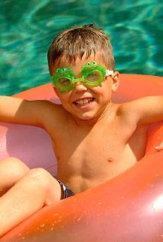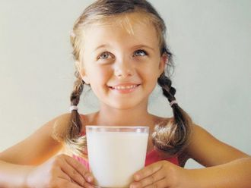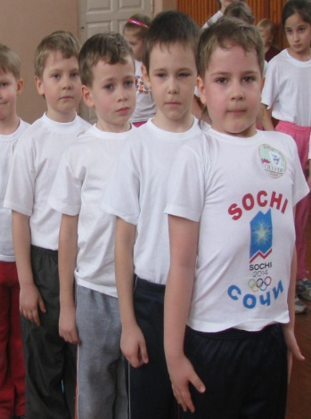

Как показывают результаты многочисленных социологических исследований, у большинства младших школьников здоровье не входит в ряд приоритетных жизненных ценностей. Столь низкий рейтинг вполне объясним - как правило, дети еще не имеют опыта «нездоровья», позволяющего ощутить преимущества здоровой жизни. К тому же у малышей еще не развита способность прогнозировать результаты собственного поведения на длительный период, им сложно понять, для чего нужно заботиться о здоровье «смолоду». Для того, чтобы изменить оценочные установки школьников в отношении здоровья, в программу работы школы внедряются образовательные курсы, одним из которых является «Разговор о правильном питании».
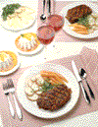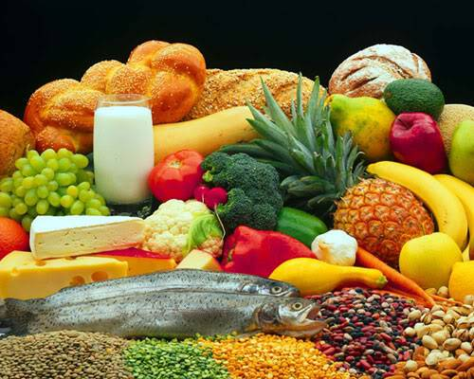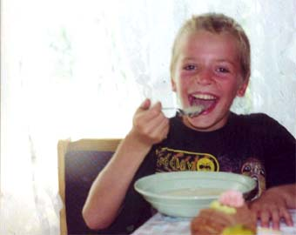
Меня зовут Соколова Галина Валентиновна. Я работаю учителем начальных классов в МОУ «СОШ№ 50» г. Саратова, имею высшее образование и высшую категорию. В школе работаю 29 лет. Большое внимание уделяю здоровьесбережению своих учеников, т. к. эта проблема приобретает в настоящее время актуальное значение. С каждым годом увеличивается % заболеваемости среди детей. Причины ухудшения здоровья зависят от многих факторов, в том числе и от неправильного питания.
В течение 6 лет, реализую программу «Разговор о правильном питании», рекомендованную Министерством образования Российской Федерации, при спонсорской поддержке ООО «Нестле - Фуд». Программа прошла лицензирование в экспертном совете управления общего образования Министерства образования и науки, и рекомендована в качестве альтернативной в учреждениях образования Саратовской области.
Программа направлена на достижение следующих результатов:
- полученные знания позволяют детям ориентироваться в ассортименте наиболее типичных продуктов питания, сознательно выбирая наиболее полезные;
- дети могут оценивать свой рацион и режим с точки зрения соответствия требованиям здорового образа жизни и с учётом границ личностной активности корректировать несоответствия;
- дети получать знания и навыки, связанные с этикетом в области питания, что в определенной степени повлияет на успешность их социальной адаптации, установление контактов с другими людьми.
Эта программа позволяет мне решать главные задачи моей работы по данной проблеме:
- расширять знания детей о правилах питания, направленных на сохранение и укрепление здоровья, формирование готовности соблюдать эти правила;
- формировать навыки правильного питания как составной части здорового образа жизни;
- формировать представления о правилах этикета, связанных с питанием, осознание того, что навыки этикета являются неотъемлемой частью общей культуры личности;
- пробуждать у детей интерес к традициям, связанным с питанием и здоровьем, расширять знаний об истории и традициях своего народа, формировать чувства уважения к культуре своего народа и культуре и традициям других народов;
- просвещать родителей в вопросах организации правильного питания детей младшего школьного возраста.
В содержании курса большое внимание уделяется работе с взрослыми членами семьи.
Содержание УМК «Две недели в лагере здоровья» отвечает таким принципам, как:
- практическая целесообразность;
- необходимость предоставляемой информации детям;
- вовлеченность в реализацию тем программы родителей учащихся.
В связи с этим, система моей работы по программе «Разговор о правильном питании » основывается на теории педагогики сотрудничества. Главное в данной технологии – это идея совместной развивающей деятельности взрослых и детей, скрепленной взаимопониманием. В ходе реализации этой идеи проявляется возможность учителю помочь ученикам разбудить в себе лучшие качества, в т.ч. и заботу о своем здоровье, соблюдая принципы правильного питания.
Обучение в школе – это совместная деятельность, которая должна научить учащегося навыкам общего труда, сотрудничества и сотворчества. Принцип сотрудничества распространяется на все виды отношений учителя, учеников и родителей.
Действительно, формирование ценностных установок в отношении питания невозможно без активного участия и поддержки со стороны пап и мам. Однако, как показывает исследование, более 70% родителей младших школьников имеют лишь самое общее представление о правилах питания детей младшего школьного возраста. Нет, родители детей не морят голодом, скорее дети штурмом берут все вкусное. Требуют конфет, печенья, кориешек, колбасы и еще многое из того, что не очень нравится подрастающему организму. К сожалению, есть родители благодушно относятся к полноте своих детей, а иногда , увы , то, что их ребенок такой «упитанный», становится предметом их гордости. Большая часть родителей считает необходимым рассказать детям о гигиене питания, и лишь 16% отмечают важность знаний о полезных продуктах. Не секрет, что вкус ребенка, его привыкание к определенной пище, его культура питания формируется с самого раннего возраста в семье. И когда дети переступают порог школьного учреждения, мы, педагоги, обнаруживаем, что наши юные питомцы любят лакомиться и чипсами, и сухариками, отдают предпочтение булочкам, пирожкам, газированным напиткам «Фанта» и «Пепси – кола», и многим продуктам , которые активно рекламируются с экранов телевизора. Изменить их вкуси привычки в питании порой сложно, но возможно. И делать это можно и нужно, я считаю, по учебно-методическому комплекту « Разговор о правильном питании».
Вот почему значительная часть предлагаемых авторами форм организации занятий предполагает участие родителей. Родители вместе с детьми выполняют задания, готовят праздники, выступают в роли педагогов. Моя работа по программе “Разговор о правильном питании” строится в направлении личностно-ориентированного взаимодействия с ребёнком. Я делаю акцент на самостоятельное экспериментирование и поисковую активность самих детей, побуждая их к творческому выполнению заданий. Основная работа по комплекту проводится как на классных часах, так и на уроках естественного и творческого циклов. Наше первое знакомство с персонажами сквозной сюжетной линии “Герои улицы Сезам” произошло на уроке интегрированного курса “Изобразительное искусство и художественный труд” Свою радость они отразили в фигурках Кубика, Бусинки и Зелибобы, вылепленных из соленого теста. 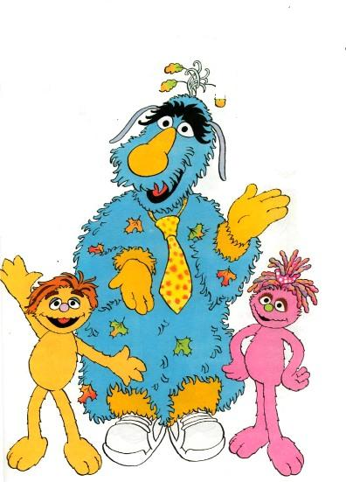

Солёное тесто- один из наиболее доступных материалов для творчества.
Он даёт возможность почувствовать его красоту, узнать его необыкновенные свойства.
Готовим тесто
Мука белая пшеничная высшего сорта –
300 г
Соль – 300 г
Вода – 200 г
Полезный совет
Вымешивая тесто на столе, необходимо посыпать поверхность стола мукой, чтобы тесто не прилипало.
Качество материала можно улучшить, если добавить 1 столовую ложку картофельного крахмала.
Прочность повысится, если добавить 1-2 чайные ложки обойного клея.

Содержание занятий носит игровой характер cо сказочными персонажами и игровыми сюжетами, что позволяет сохранить и обеспечить интерес к последующей работе по этой программе.
Игры, используемые на занятиях:
- сюжетно-ролевые игры «Мы идем в магазин», «Соберем ягоды», «Грибники», «Рыбный ресторан», «Молочный аукцион»;
- спортивно-познавательная игра. «Папа, мама, я – спортивная семья», «Собери рюкзак»;
- игра-соревнование «Разложи продукты»;
- развивающие игры «Чем не стоит делиться»; «Меню спортсмена»; «Угадай-ка крупу»; «Приготовь традиционное русское блюдо»;
- конкурс – игра «Что можно приготовить, если выбор продуктов ограничен»;
- игра для эрудитов «Кулинарное путешествие по России»;
- игра в слова «Беспорядок на кухне»;
Данные игры формируют у детей навыки учебного сотрудничества, развивают творческие способности, умение работать самостоятельно, индивидуально и в группах.
Рассмотрим некоторые из тем курса «Разговор о правильном питании». Так, тема «Самые полезные продукты» направлена на формирование у школьников представления о значимости различных продуктов питания для здоровья, освоение навыков составления рациона питания. Необходимо подчеркнуть, что в содержании курса нет деления на полезные и вредные продукты (что нередко можно встретить в других валеологических курсах). Авторы «Разговора о правильном питании» намеренно избегают такого «резкого» деления, ведь при этом оценки, предъявляемые школьнику в ходе занятия, могут противоречить традициям питания, уже сложившимся в семье. Можно ли, к примеру, говорить школьнику о «вреде» бутербродов с колбасой, если дома он обычно получает их на завтрак и ужин. Поэтому в содержании курса все продукты делятся на очень полезные (те, которые нужно есть ежедневно), полезные, но потребляемые не каждый день, и те, которые есть можно не часто. Само занятие проходит «в магазине» у одного из героев курса - дяди Саши. Дети получают задание - собрать для себя корзину очень полезных продуктов,

Задание: Отобрать в корзинку только полезные для здоровья продукты
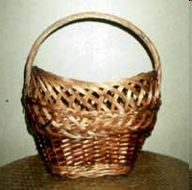Чипсы, газировка, морковка, творог, яблоко, мясо, кириешки, хлеб, торт, сгущенное молоко, капуста, апельсин, орехи, рыба

Для этого могут быть использованы рисунки и наклейки из тетради, муляжи, имитирующие продукты. Однако наиболее эффективной формой организации такого занятия является экскурсия в настоящий продуктовый магазин. При этом у школьников не только формируются практические навыки выбора продуктов, но и осваиваются правила формального общения (в данном случае с продавцом, кассиром и т.д.).
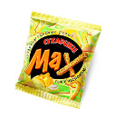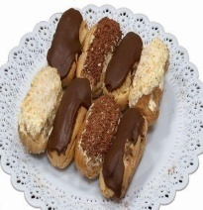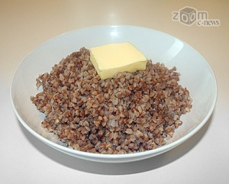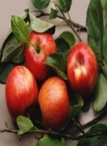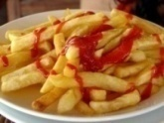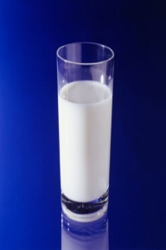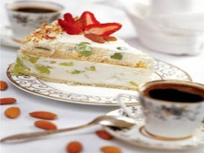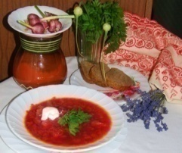

Домашнее задание, которое дети получают после этого занятия, предполагает заполнение специального дневника. В течение недели дети должны отмечать, какие полезные продукты они ели на завтрак, обед, полдник, ужин. Такая форма не только обеспечивает закрепление информации, полученной на занятии, но и способствует развитию у учащихся функции самоконтроля, помогает самостоятельно проанализировать правильность своего выбора.
Занятие «Как правильно есть» направлено на формирование у учащихся представления о гигиене питания, освоение ими базовых гигиенических правил организации питания. Здесь также для закрепления изученного материала используется дневник. В ходе занятия учащиеся выделяют для себя 5 основных правил гигиены питания: «Мою руки перед едой с мылом», «Мою фрукты и овощи перед едой», «Ем небольшими кусочками, не тороплюсь», «Не разговариваю во время еды», «Ем в меру», Затем в течение недели учащиеся фиксируют в дневнике выполнение этих правил: если правило соблюдается - напротив него в специальной графе ребенок приклеивает «улыбку».
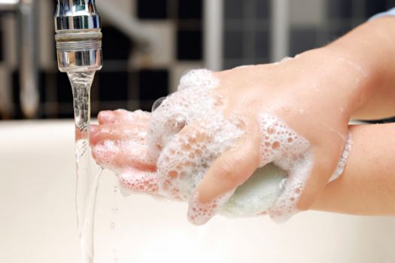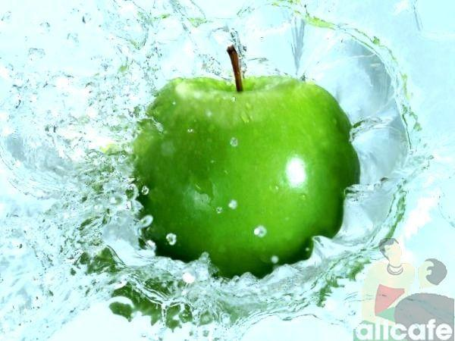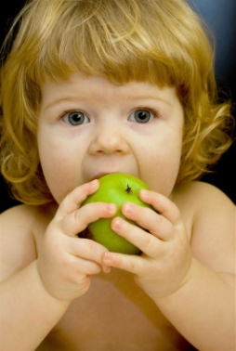

Таким образом, у школьников формируются полезные навыки самоконтроля и самооценки. Дело в том, что традиционно с первых дней пребывания в школе ребенок привыкает к внешней оценке (со стороны родителей, учителей и т.д.). Между тем реализация установки на здоровый образ жизни невозможна, если ребенок не умеет прогнозировать и оценивать предполагаемые результаты собственного поведения. Это в свою очередь позволит ребенку избегать форм поведения, причиняющих вред здоровью, сознательно делая выбор в пользу здоровьесохраняющего поведения.
В проведении уроков «Разговор о правильном питании» помогает учебник - тетрадь авторов М.М. Безруких и Т.А. Филипповой. Используя предложенный авторами материал, дети сами учатся составлять меню, выбирать полезные для здоровья продукты, решают кроссворды, составляют правила приема пищи, играют с героями «Улицы Сезам». На основе учебника мною разработан и используется дополнительный материал по темам: «Овощи, ягоды и фрукты – самые витаминные продукты», «Что надо есть, если хочешь стать сильнее», «Как утолить жажду», «Где найти витамины весной» на основе мультимедийного оборудования.
Специальные темы «Из чего варят каши и как сделать кашу вкусной», «Плох обед, если хлеба нет», «Полдник. Время есть булочки», «Пора ужинать» формируют у детей представление о возможных полезных вариантах организации завтрака, обеда, полдника, ужина, правильном количественном соотношении принимаемой пиши.
Сегодня нередко можно услышать мнение родителей о том, что организовать рациональное питание для ребенка можно лишь за счет непосильных финансовых затрат. В сознании большой части взрослых прочно закрепилось правило «Полезно - значит дорого». Но так ли это но самом деле? Оказывается, нет.
Программа «Разговор о правильном питании» рассматривает самые доступные варианты организации здорового питания. К примеру, тема «Из чего варят каши...» рассказывает детям о полезных свойствах этого блюда, могущего стать прекрасным вариантом завтрака (очень полезно, недорого и просто в приготовлении). Однако в большинстве семей каша сегодня не входит в традиционный рацион питания, поскольку, как уверяют мамы, их дети «не любят каши». Можно ли сделать так, чтобы каша понравилась детям?
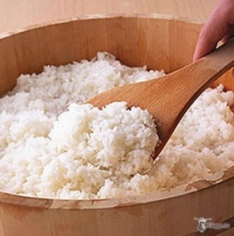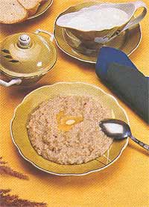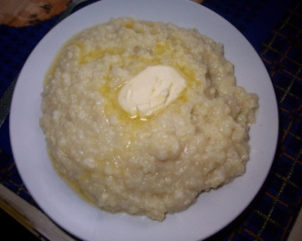
В курсе «Разговор о правильном питании» школьники узнают о том, как можно сделать привычную для них кашу необычной, вкусной. Рассказывает детям о том, какие добавки используются для каш (изюм, орехи, чернослив и т.д.). Затем дети при помощи специальных рисунков в тетради «готовят» для себя каши (в нарисованные тарелки ученики приклеивают наклейки с изображением добавок или рисуют эти добавки). Само занятие может быть организовано в виде конкурса «Самая вкусная каша». Такой конкурс проводится заранее, по договоренности с сотрудниками столовой или с помощью родителей готовится несколько видов каш. Команды учащихся, используя добавки, придумывают свои варианты каш и названия к ним. Затем проводится дегустация.
Как показывает практика, одного такого занятия достаточно для того, чтобы отношение к кашам и завтраку вообще у учащихся кардинально изменилось. Это блюдо становится у них одним из самых любимых, а родителям уже не нужно заставлять ребенка завтракать. Интересна и реакция родителей, которые отмечают: «Мы сами многое узнали для себя», «Я тоже не любил(а) кашу, но теперь с удовольствием ем ее вместе с сыном»,
Родители обмениваются своими любимыми рецептами приготовления блюд. Например, Гречневая каша с молоком
2 стакана гречневой крупы , 2 стакана воды, соль
Сваренную кашу разложить по глубоким тарелкам и залить молоком. Сливочное масло в этом случае в кашу не кладут.

Гречневая каша с печенью

2 стакана гречневой крупы, 2 стакана воды, 300 г печени, 1 луковица, соль, 1 ст. ложка муки, 50 г сливочного масла.
Говяжью, телячью или свиную печень промыть, очистить от пленок и желчных протоков. Нарезать небольшими тонкими ломтиками, обвалять в муке и быстро обжарить с обеих сторон в масле на хорошо разогретой сковородке. Отдельно пожарить мелко порезанный лук. Отварить кашу, смешать ее с печенью прожарить все вместе в течение нескольких минут.
Каша из овсяной крупы
25— 30 г овсяной крупы, 250— 300 мл воды, 150 мл молока, 3 мл солевого раствора, 10 мл сахарного сиропа, 5 г сливочного масла.
Овсяную крупу тщательно промывают, заливают водой и варят на слабом огне около 2 часов (при необходимости добавляют горячую воду). Разваренную крупу дважды протирают через сито, перекладывают в кастрюлю, добавляют к ней доведенное до кипения молоко, солевой раствор, сахарный сироп, кипятят 2—3 минуты, помешивая, чтобы не образовались комки, затем ставят на водяную баню. В готовую кашу добавляют сливочное масло.

Ребята участвуют в спектаклях « Каша из топора», в кукольном театре cо сказкой «Колосок».
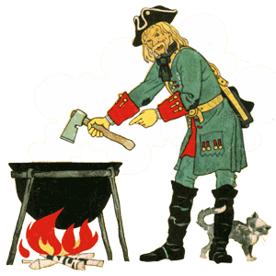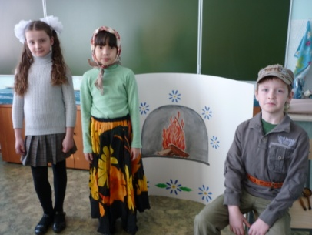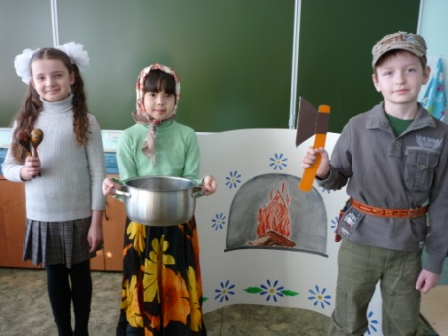

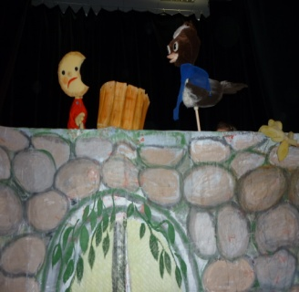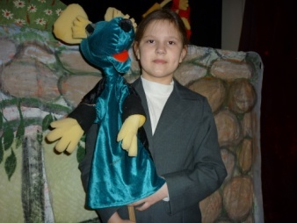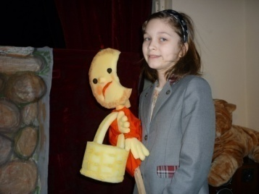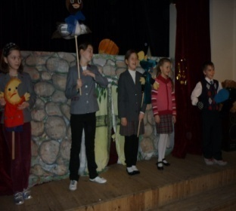

При рассмотрении темы «Плох обед, если хлеба нет» рассказывается об основных составляющих ежедневного обеда, при этом предпочтение отдается полезным, но недорогим блюдам, доступным для каждой семьи. Дети узнают о том, как самые привычные и «не очень любимые» продукты могут помочь им стать красивыми и здоровыми. Выполняя одно из заданий темы, дети должны составить свой вариант обеда из полезных блюд.
Темы «Где найти витамины весной», «Овощи, ягоды и фрукты - самые витаминные продукты», «Каждому овощу свое время» знакомят детей со значением витаминов для сохранения и укрепления здоровья. Дети получают представление о наиболее распространенных продуктах -источниках витаминов, узнают о том, какие продукты могут использоваться в качестве кладовой витаминов зимой и осенью. Сами занятия строятся в виде игры-соревнования: дети отгадывают кроссворды, загадки и т.д, Выполняя одно из заданий конкурса, дети учатся самостоятельно выращивать лук на подоконнике. В завершение данного блока тем проводится конкурс на самый оригинальный салат, который дети должны приготовить вместе с родителями.
В этом году в нашей школе стали давать детям бесплатное молоко. Они с большим удовольствием пьют на переменах. Они знают , какую пользу для организма приносит молоко.
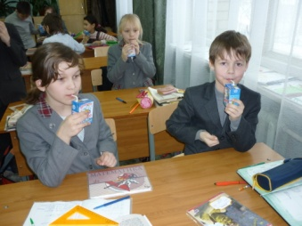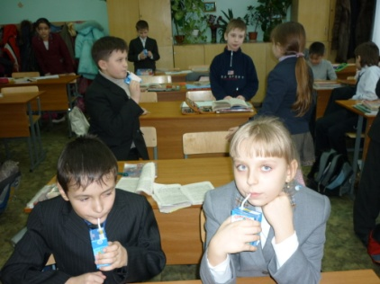
Исследовав эту тему с разных сторон, мои ребята, ранее негативно относившиеся к молоку и молочным продуктам, сейчас имеют совершенно противоположную точку зрения.
Выводы по теме были различны. Главные моменты ребята зафиксировали в своих тетрадях – помощниках:
- Молоко – первая пища человека.
- Легкоусвояемый продукт.
- Молочные продукты – главный поставщик кальция в наш организм.
- Содержит железо и витамин С.
- Любой пищевой продукт можно заменить молоком, но ни одним продуктом не заменишь молоко.

Родители и ребята принимают участие в конкурсе семейной фотографии «Я готовлю для своей семьи».
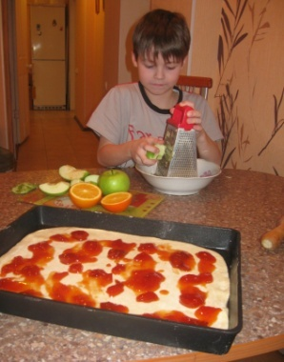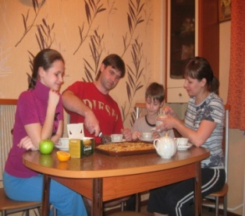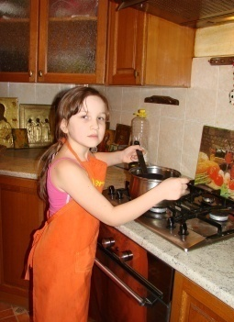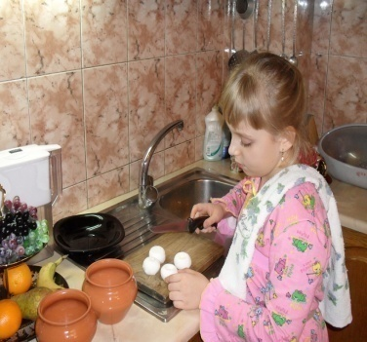

И если прав великий мыслитель, утверждавший: «Мы то, что мы едим», то у сегодняшних школьников, познакомившихся с программой, есть все шансы сохранить и укрепить свое здоровье для будущего..
Родителям, нравится программа «Разговор о правильном питании». С большим удовольствием посещают уроки, оказывают помощь в их организации, принимают участие во внеклассных мероприятиях. Всю работу провожу в системе и в союзе с родителями. Поддержка родителей, осознание ими важности и необходимости проводимой мной работы – непременное условие эффективности решения поставленных задач. Чтобы не возникло сомнений в пользе проведения внеклассных занятий по курсу о правильном питании, провожу родительские собрание на тему “В чём секрет правильного питания?”, «Поговорим о здоровье», «Как и чем мы питаемся», « Правильно ли мы едим». Родители получают всю информацию о программе, о необходимости соблюдения режима питания, как одного из способов профилактики заболеваний органов пищеварительного тракта, принимают активное участие в обсуждении вопроса по организации горячего питания в школе. В рабочую тетрадь школьника вклеивается конверт, в котором помещается вся информация для родителей. Это своего рода родительская страница. На этой странице помещены интересные материалы: программа, буклеты компании “НЕСТЛЕ”, викторины, анкеты по правилам питания, игры и задания, которые должны выполняться дома.
По признанию большинства родителей, программа «Разговор о правильном питании» оказывает положительное влияние на организацию и структуру питания в семье и школе.
Данная программа способствует формированию у детей интереса к соблюдению правил рационального питания, развивает их творческие способности. Мы должны помнить, что наши дети должны вырасти здоровыми.

АНКЕТА ЗДОРОВЬЯ УЧАЩЕГОСЯ 1 класса _____ школы №_______________

(заполняется родителями учащегося)

Обычно ребенок ест: 1 раз в день 2 раза в день 3 раза в день чаще когда захочет
Утром до школы: завтракает дома утром не завтракает завтракает в школе
Питание в школе: Ест в школьной столовой Берет еду из дому В школе не ест совсем
Продукты питания мы обычно: | едим каждый день | едим 2-3 раза в неделю | едим 1 раз в неделю | едим по праздникам
МЯСО, САЛО, РЫБА, КОЛБАСА
ФРУКТЫ,
СОКИ
МОЛОКО, ТВОРОГ, СМЕТАНА, СЫР, ПРОСТОКВАША

